Моделирование кросс-корреляционных функций неупруго рассеянного из трехуровневой системы излучения

Я. Т. Шнейдман¹, С. А. Гунин¹ , А. Ю. Дмитриев^{1,2}, О. В. Астафьев^{3,1}
Студент
¹Московский физико-технический институт (национальный исследовательский университет)
²Институт радиотехники и электроники им. В. А. Котельникова РАН
³Сколковский институт науки и технологий
shneidman.iat@phystech.edu
В работе численно исследуется трехуровневая сверхпроводящая система, имеющая связь с двумя волноводами. По одному из волноводов подается накачка, состоящая из двух монохроматических сигналов, каждый из которых находится в резонансе с одним из переходов трехуровневой системы. Неупруго рассеянный во второй волновод сигнал имеет мультиплетную спектральную плотность мощности, что было экспериментально получено в работе [1].
Численно была получена зависимость двухвременных кросс-корреляторов от времени. Корреляционные функции были численно исследованы путем решения уравнений динамики, полученных с помощью теоремы Онзагера-Лакса после учета связи со степенями свободы двух волноводов [2].
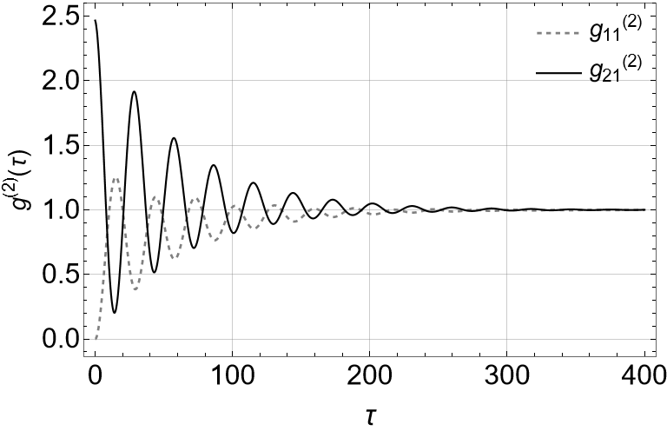
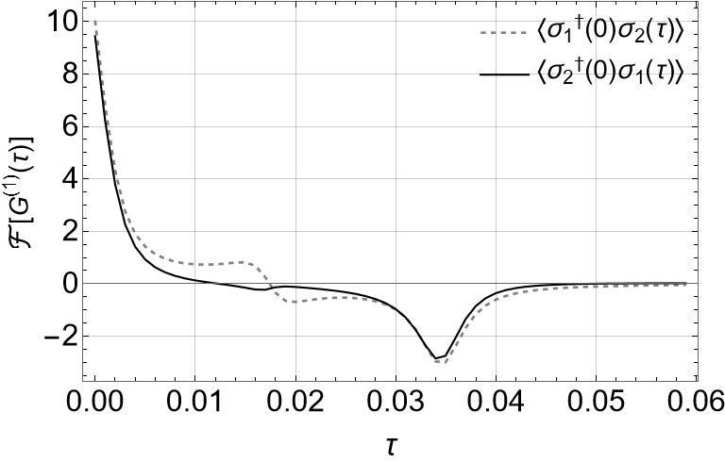

Рис.1: Фурье-образ от двух различных кросс-корреляторов рассеянного излучения (слева). Динамика нормированных корреляционных функций второго порядка (справа).
Также подобным методом были исследованы корреляторы второго порядка для каждого перехода и перекрестный коррелятор второго порядка.
g_{ij}⁽²⁾ (τ) = <σ_{i}⁺(0)σ_{j}⁺(τ)σ_{j}(τ)σ_{i}(0)>/(<σ_{i}⁺(0)σ_{i}(0)><σ_{j}⁺(τ)σ_{j}(τ)>)
Динамика корреляторов второго порядка позволяет нам сделать вывод о наличии группировки фотонов из различных переходов и антигруппировки фотонов из одного перехода.
Работа выполнена при поддержке гранта РНФ № 24-72-00050.
Литература
- Гунин, С. А и др. Резонансная флуоресценция в сверхпроводниковой трехуровневой системе с резонансной бихроматической накачкой переходов // Письма в ЖЭТФ, том 121, вып. 6, с. 447 – 454
- Gardiner, C. W. and Collett, M. J. Input and output in damped quantum systems: Quantum stochastic differential equations and the master equation // Phys. Rev. A. 1985, V. 31(6), P. 3761-3774.

